**Giới thiệu sản phẩm**

Phần mềm **Quản lý Kho Hàng** là một ứng dụng desktop hỗ trợ doanh nghiệp theo dõi tình trạng tồn kho, nhập/xuất hàng, kiểm kê và báo cáo chi tiết theo tuần, tháng, năm. Hệ thống hỗ trợ phân quyền cho nhiều vai trò như nhân viên nhập/xuất, quản lý kho, và admin, đảm bảo hoạt động kho được kiểm soát chặt chẽ và hiệu quả.

**Kiến trúc phần mềm**

Hệ thống được thiết kế theo mô hình MVC (Model – View – Controller):

* Model: xử lý dữ liệu và kết nối CSD
* View: giao diện người dùng (Java Swing)
* Controller: điều phối logic, thao tác dữ liệu

**Công nghệ sử dụng**

* Ngôn ngữ: Java (JDK 8+)
* Giao diện: Java Swing
* Cơ sở dữ liệu: Oracle
* Kết nối CSDL: JDBC (Java Database Connectivity)
* Báo cáo: JFreeChart

**Môi trường lập trình**

* IDE: Visual Studio Code
* CSDL: dbForge Studio for Oracle

**Môi trường triển khai**

* Ứng dụng chạy trên máy trạm Windows
* CSDL Oracle triển khai nội bộ hoặc server
* Không yêu cầu internet nếu dùng cục bộ

**Thư viện bên thứ ba**

* Ojdbc17: Kết nối Oracle JDBC
* FlatLaf: Giao diện Swing hiện đại
* JfreeChart, Jcommon: Vẽ biểu đồ thống kê

**Hình ảnh màn hình**

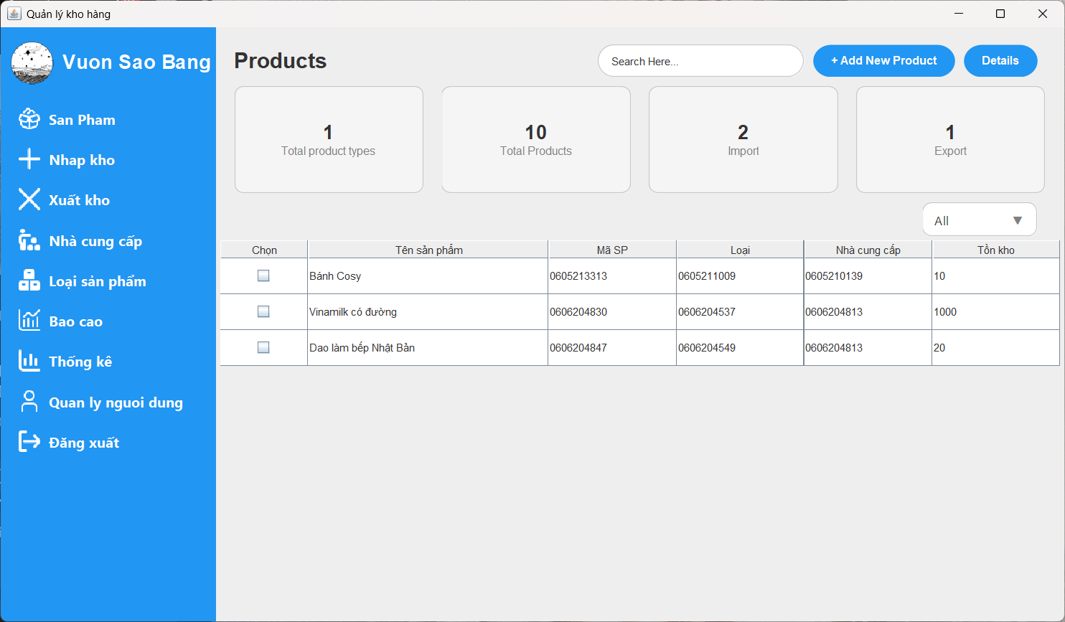

Hình 1. Màn hình sản phẩm

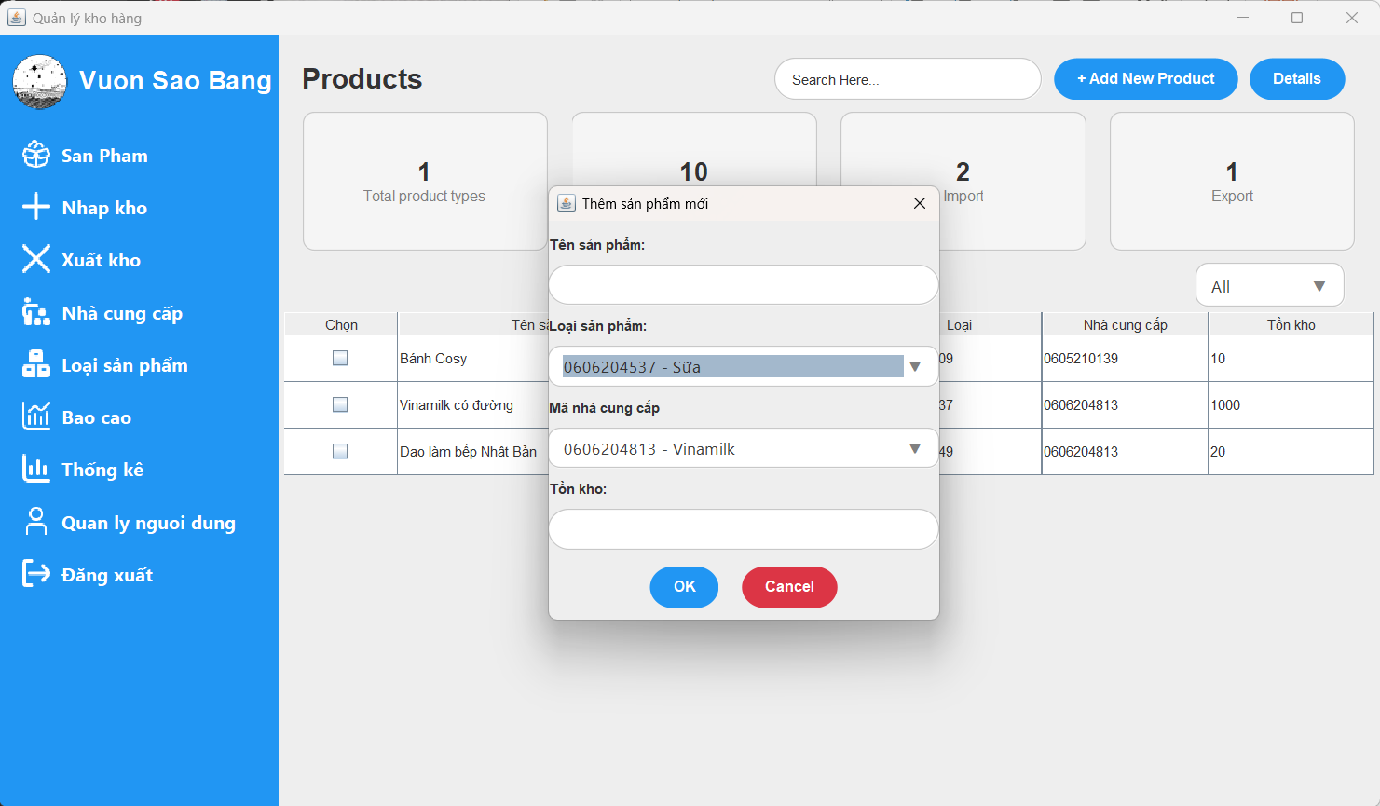

Hình 2. Màn hình thêm sản phẩm

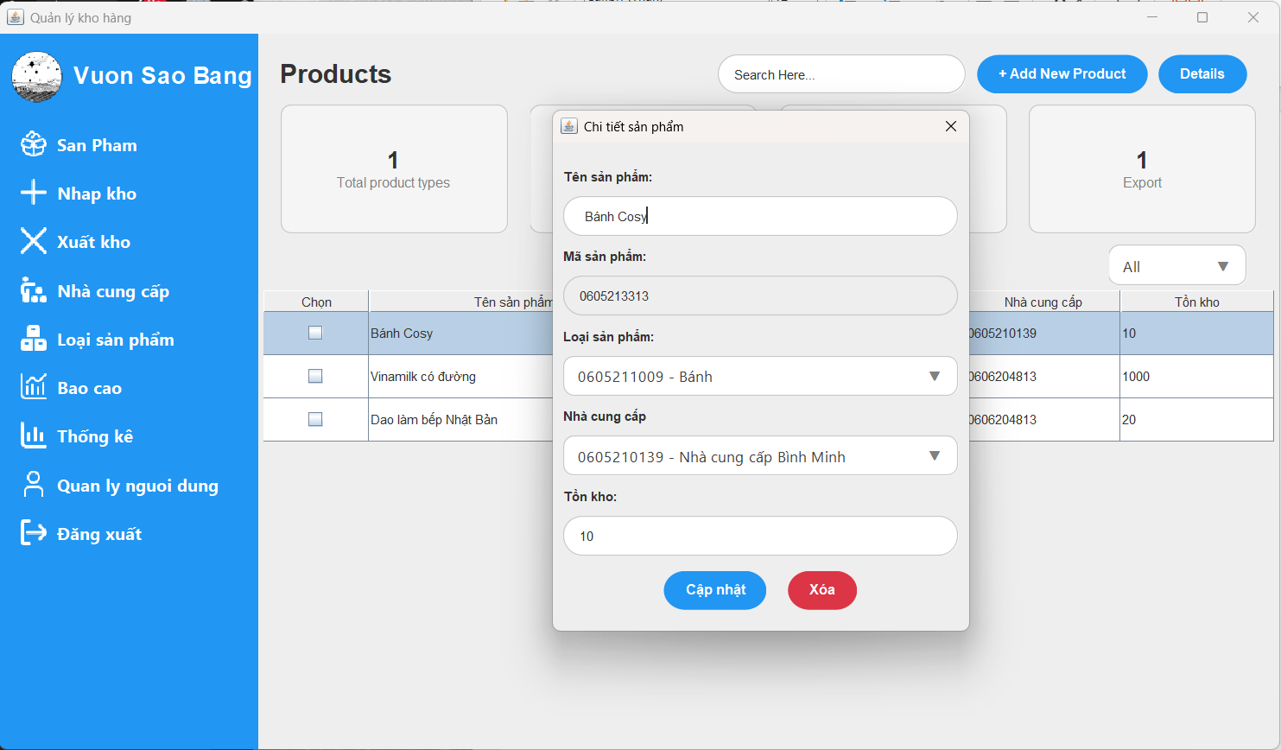

Hình 3. Màn hình chi tiết sản phẩm

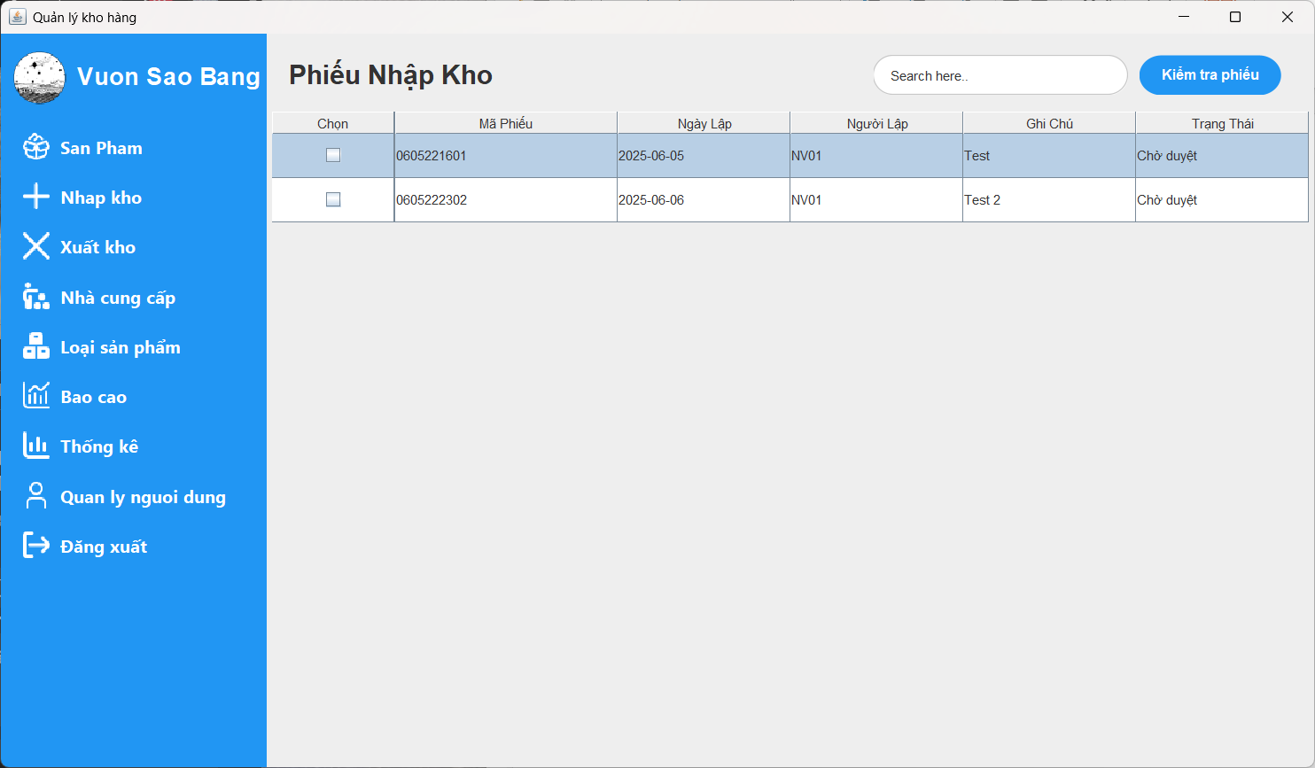

Hình 4. Màn hình phiếu nhập kho

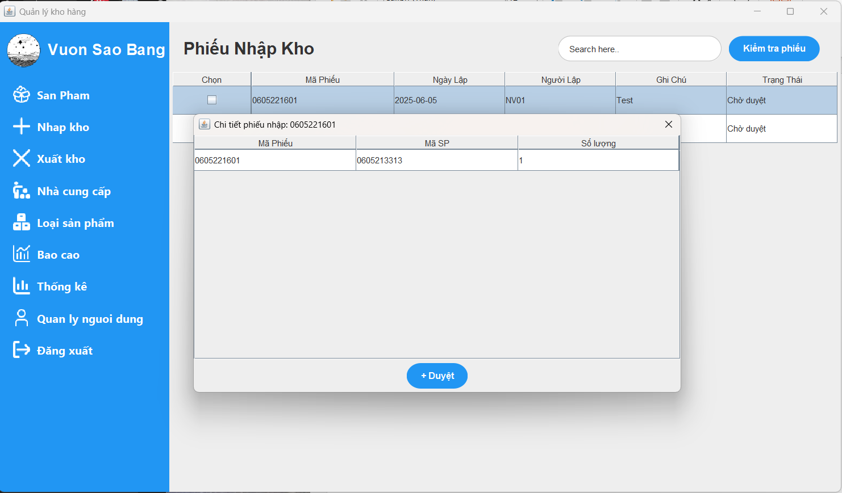

Hình 5. Màn hình kiểm tra phiếu nhập

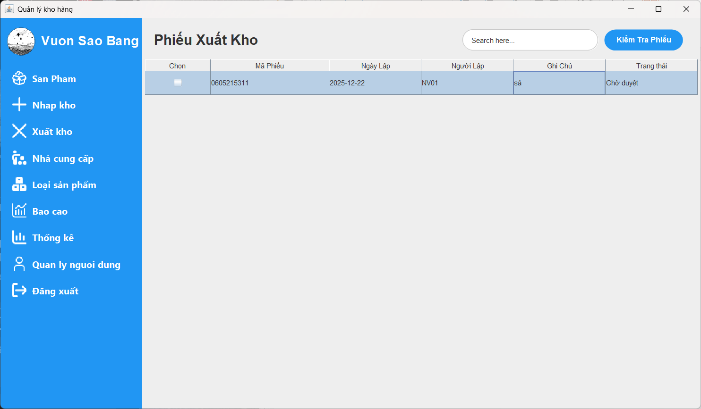

Hình 6. Màn hình quản lý phiếu xuất kho

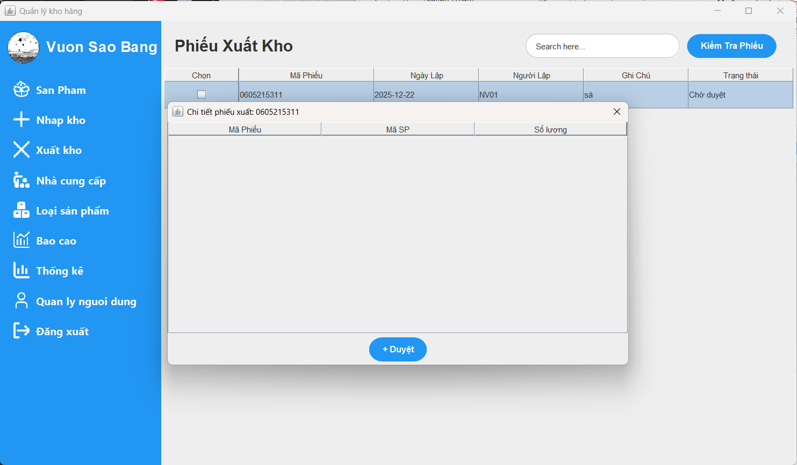

Hình 7. Màn hình chi tiết xuất kho

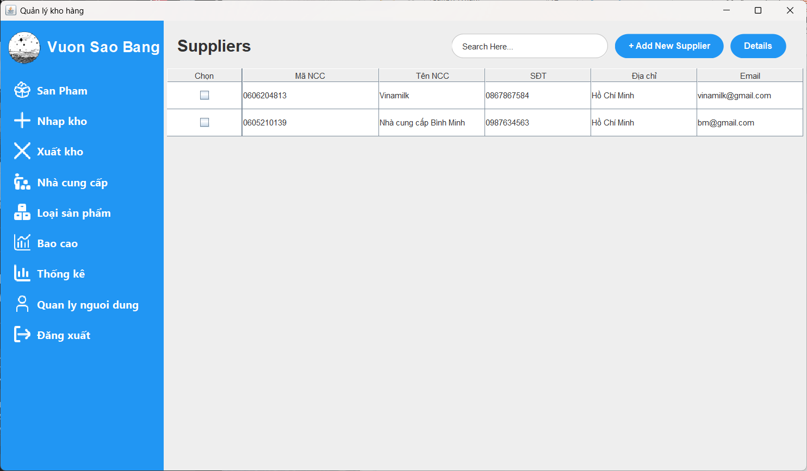

Hình 8. Màn hình quản lý nhà cung cấp

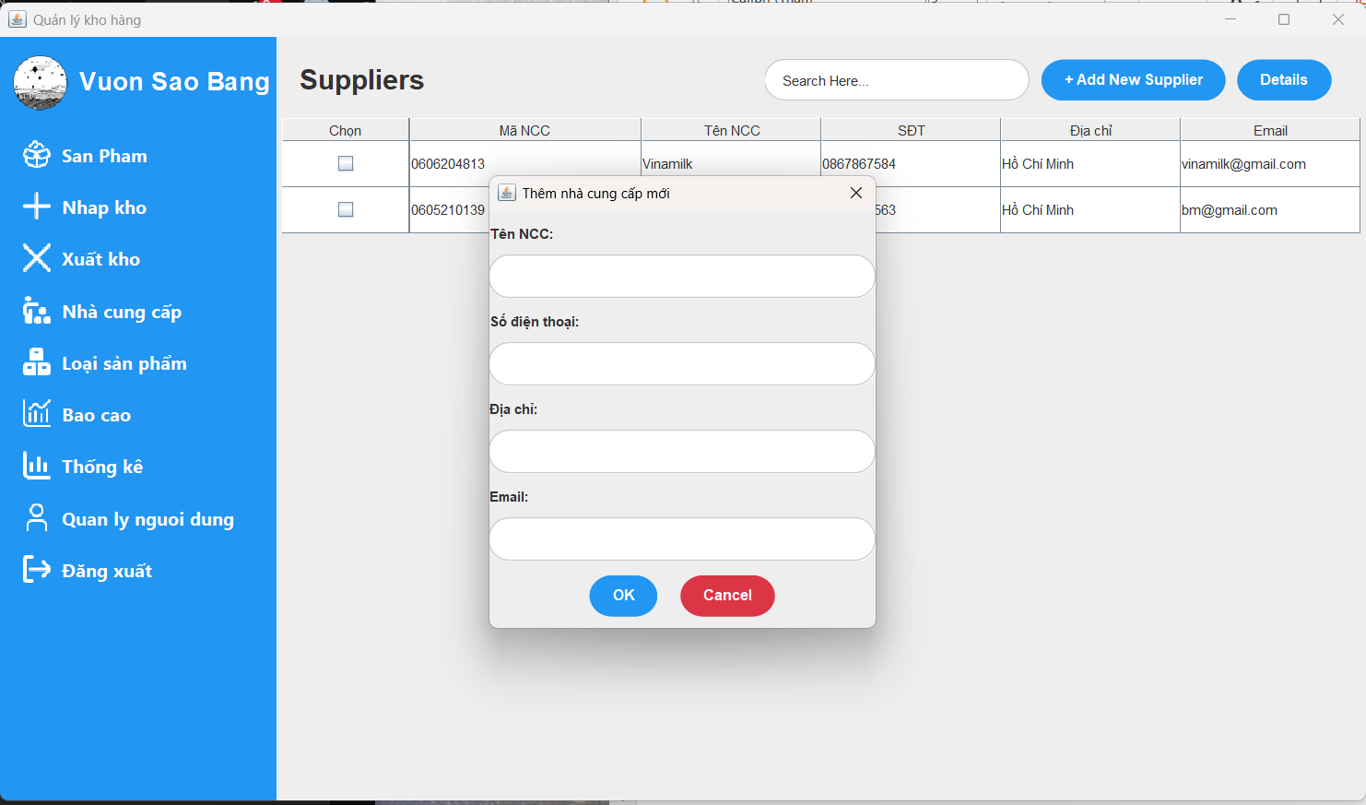

Hình 9. Màn hình thêm nhà cung cấp

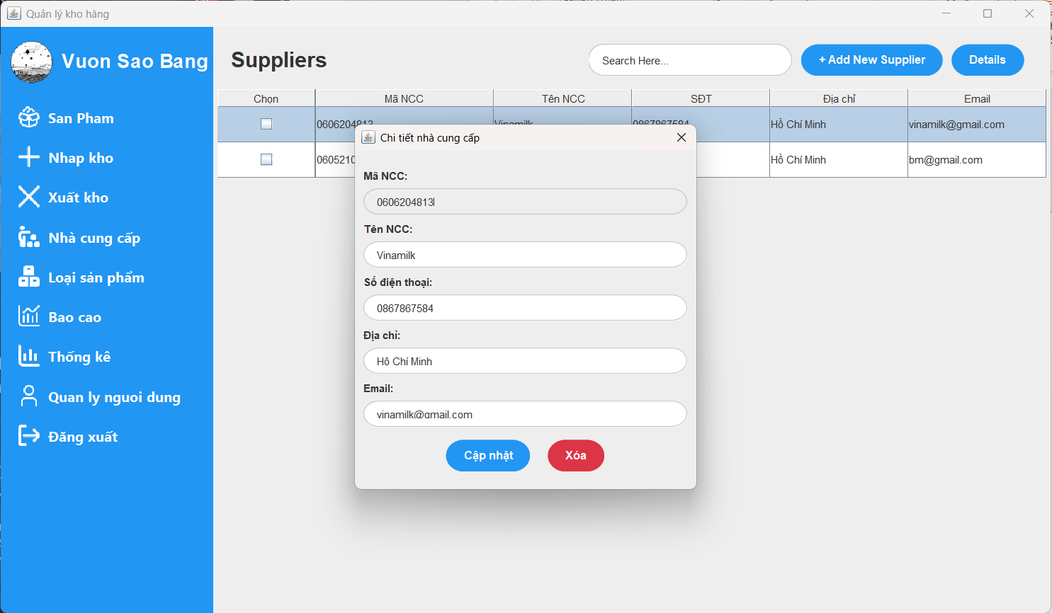

Hình 10. Màn hình chi tiết nhà cung cấp

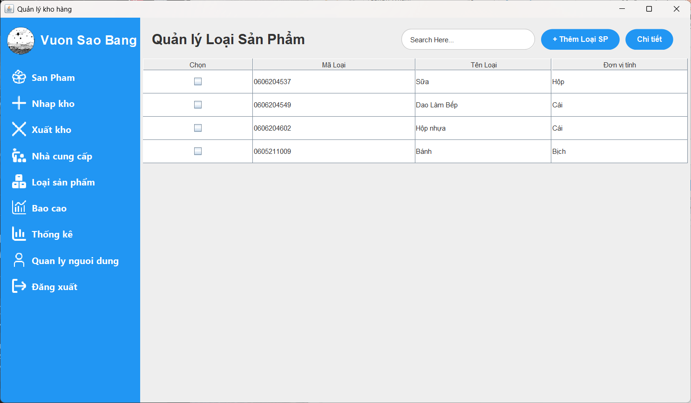

Hình 11. Màn hình loại sản phẩm

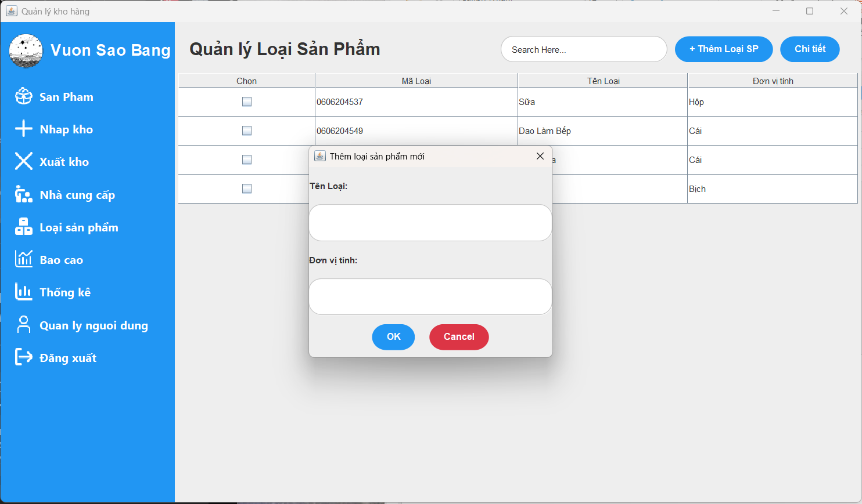

Hình 12. Màn hình thêm loại sản phẩm

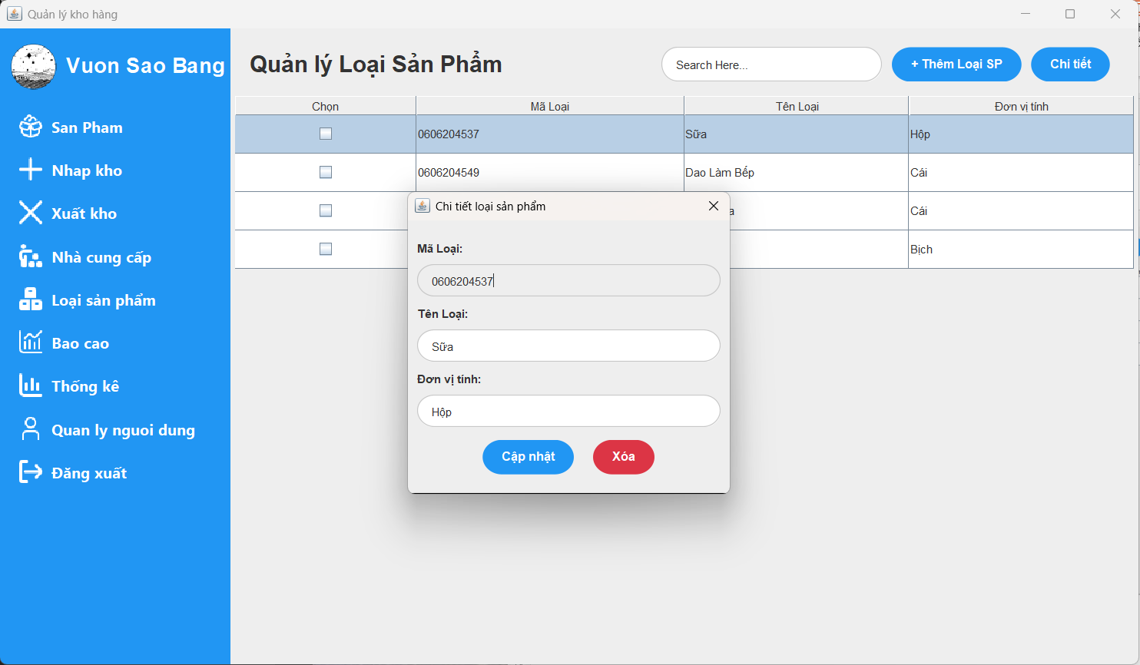

Hình 13. Màn hình chi tiết loại thiết bị

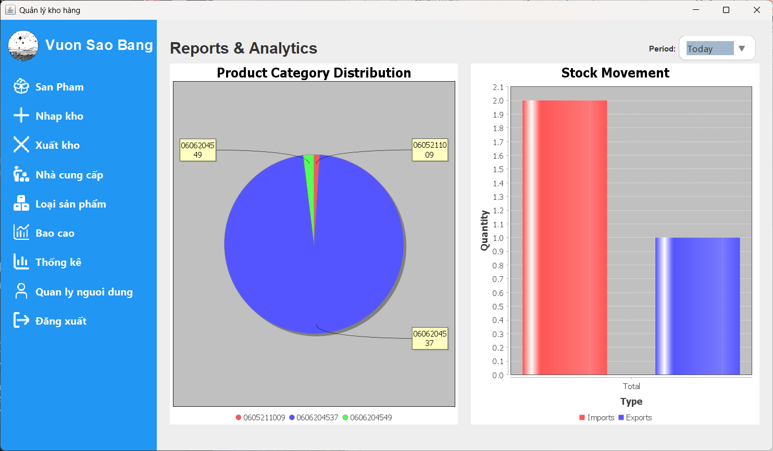

Hình 14. Màn hình báo cáo

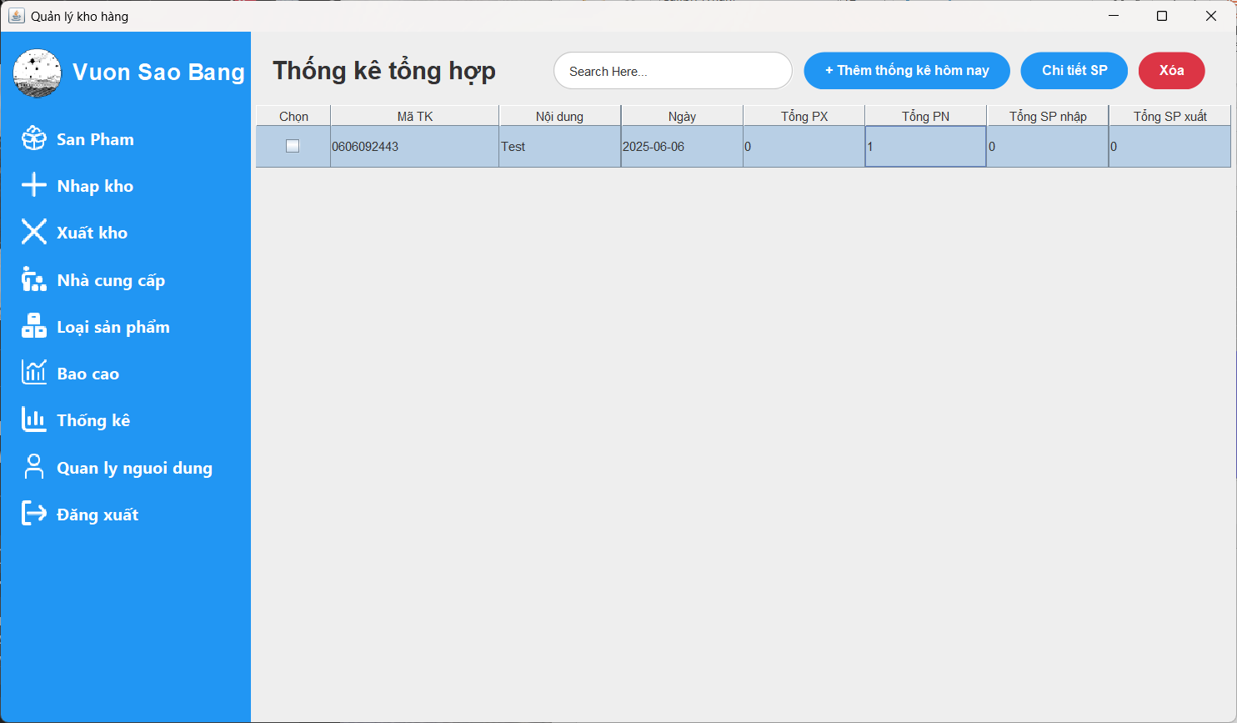

Hình 15. Màn hình thống kê theo ngày

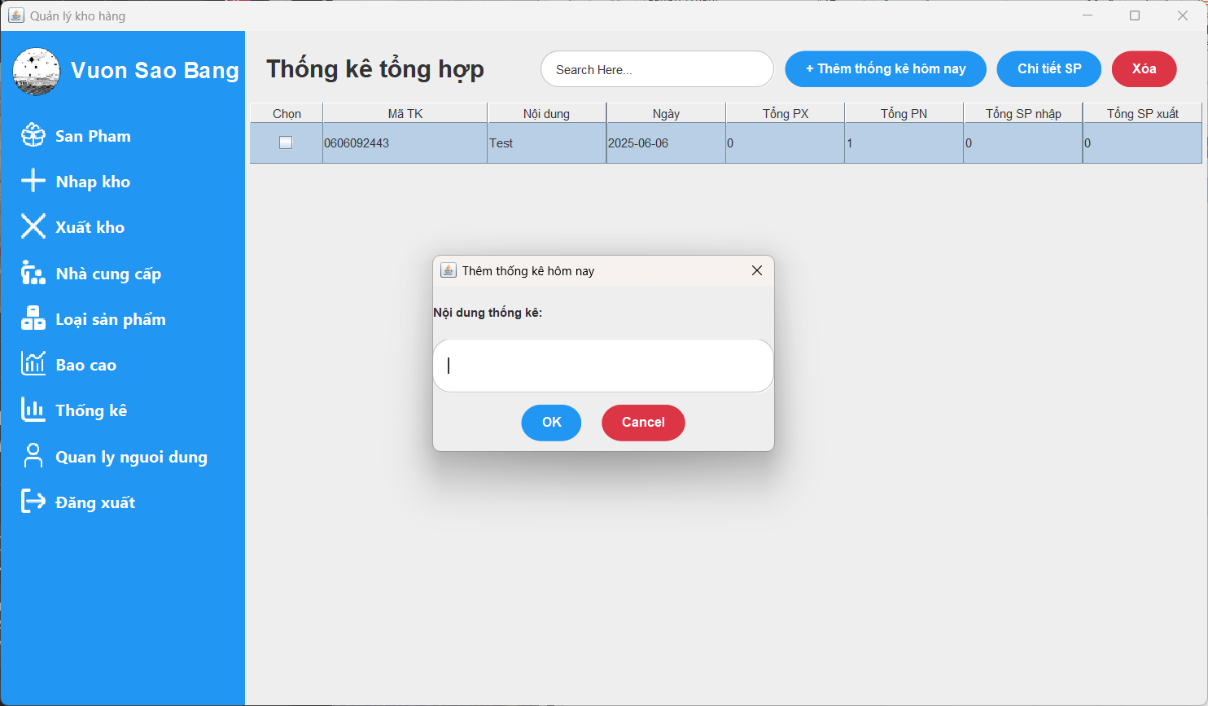

Hình 16. Màn hình thêm thống kê

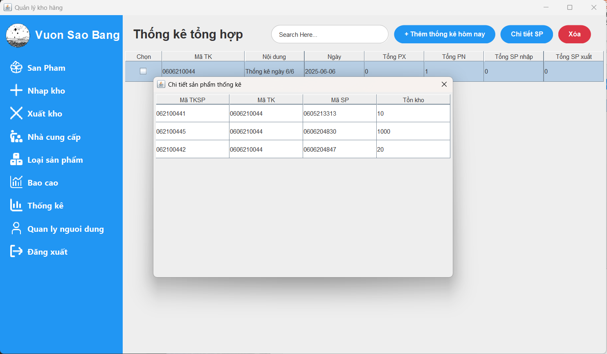

Hình 17. Màn hình chi tiết sản phẩm theo ngày

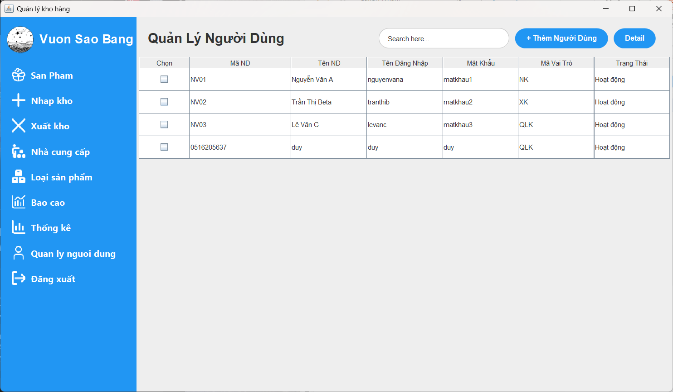

Hình 18. Màn hình quản lý người dùng

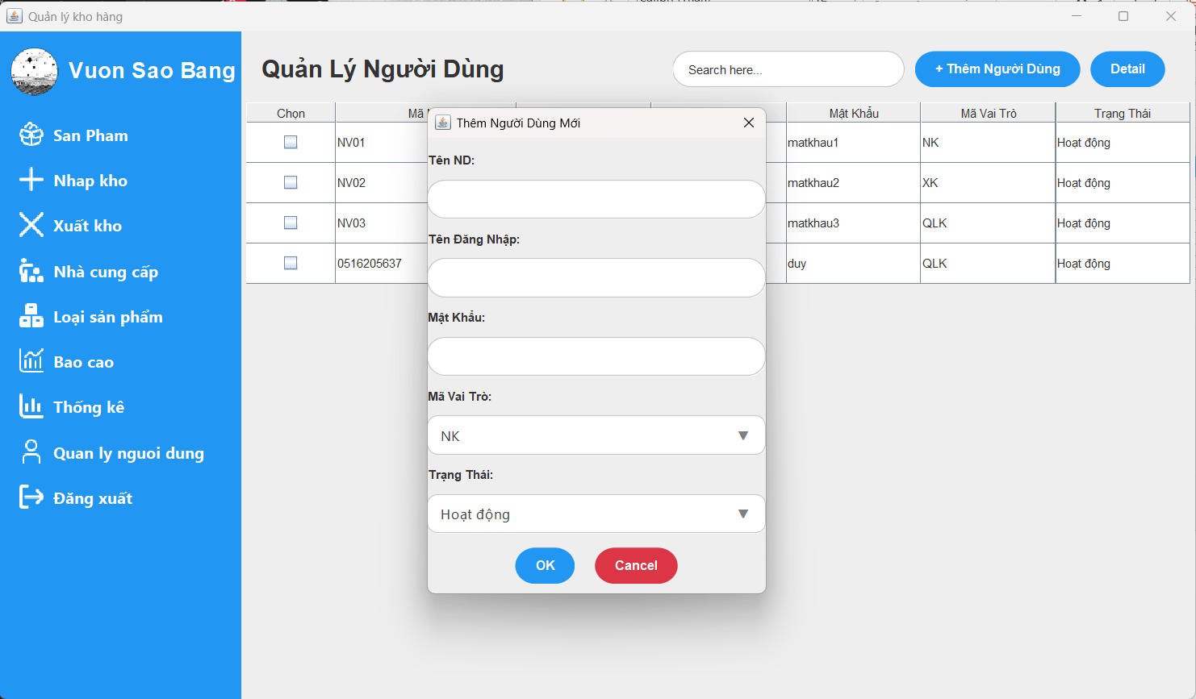

Hình 19. Màn hình thêm người dùng

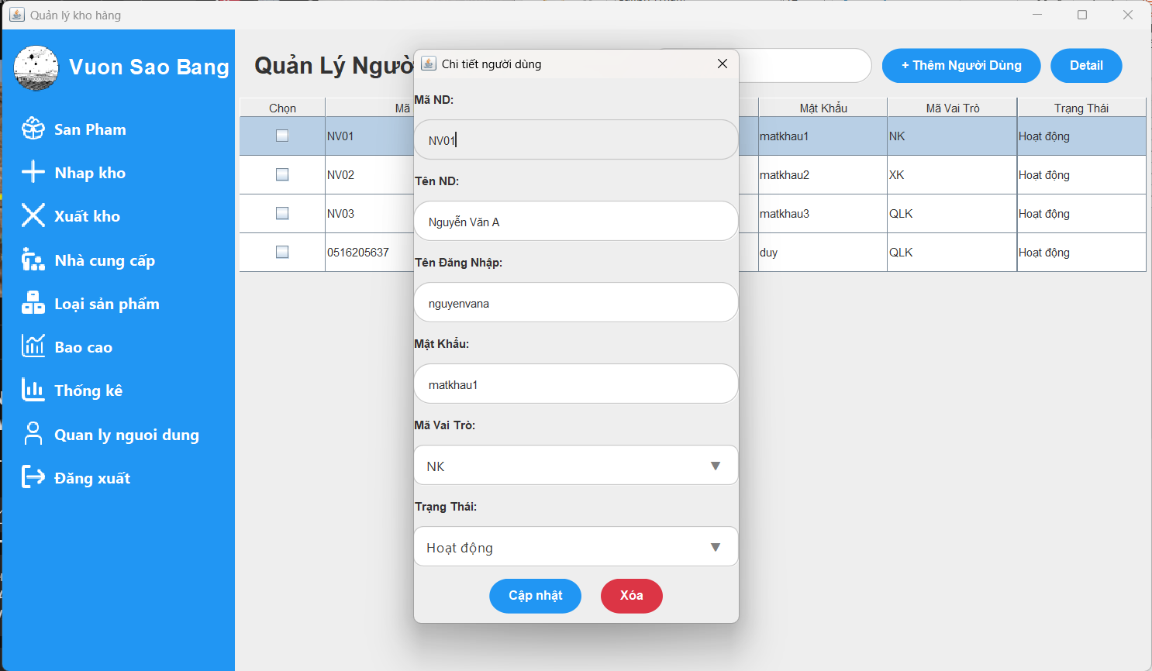

Hình 20. Màn hình chi tiết người dùng

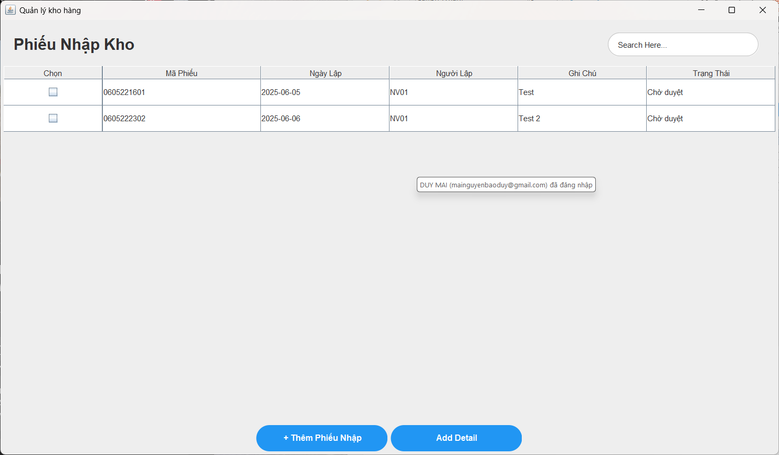

Hình 21. Màn hình nhân viên nhập kho

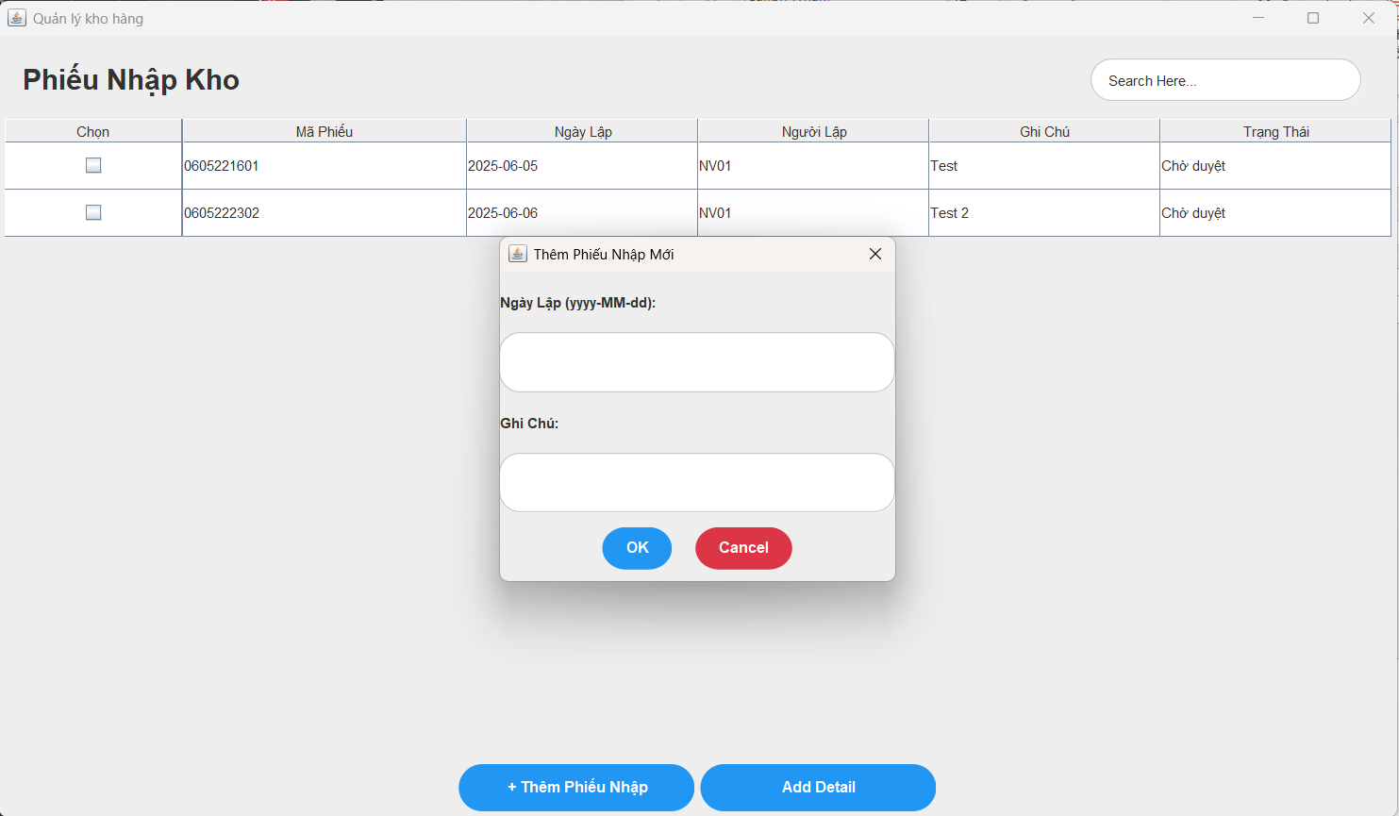

Hình 22. Màn hình thêm phiếu nhập kho

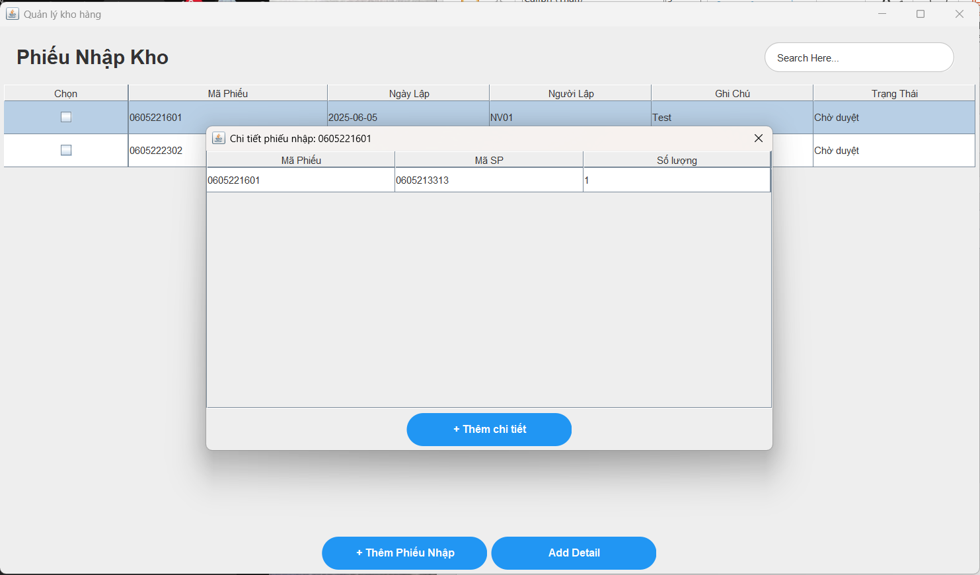

Hình 23. Màn hình chi tiết nhập kho

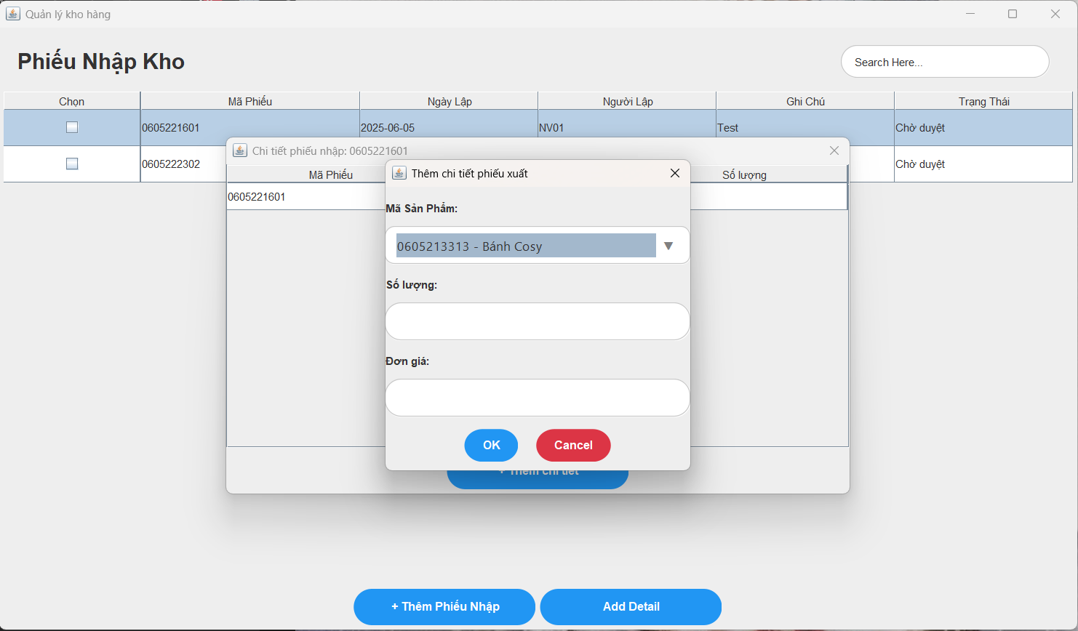

Hình 24. Màn hình thêm sản phẩm

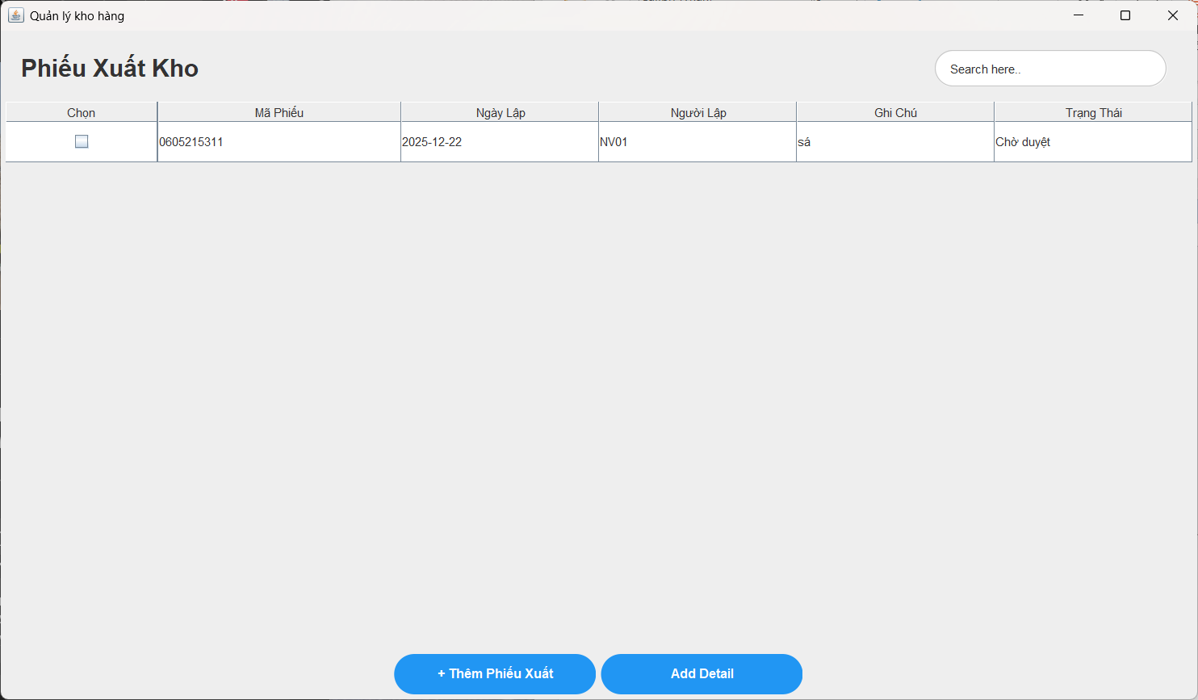

Hình 25. Màn hình nhân viên xuất kho

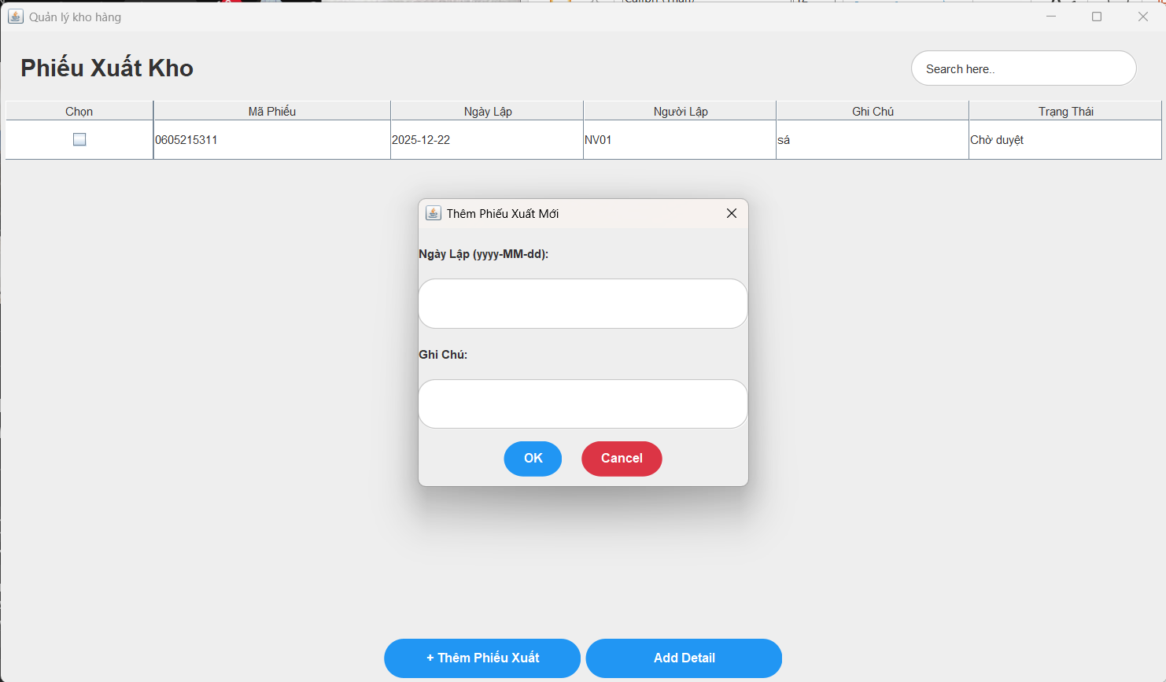

Hình 26. Màn hình thêm phiếu xuất kho

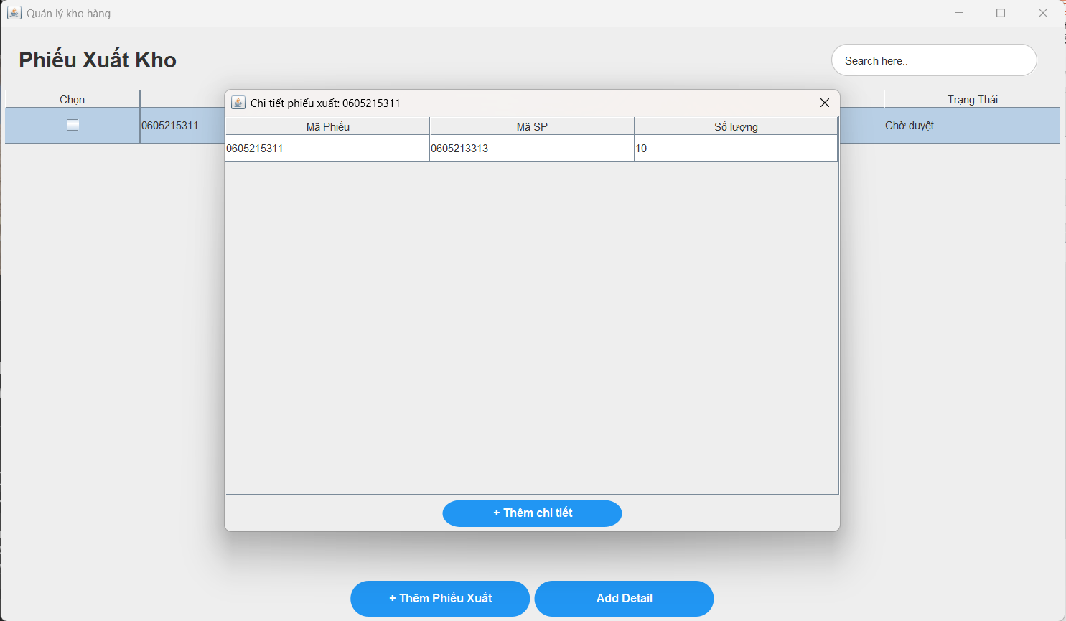

Hình 27. Màn hình chi tiết phiếu xuất kho

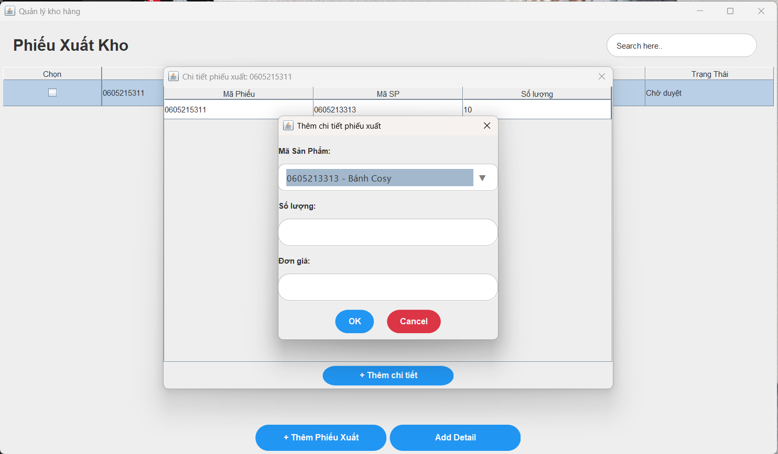

Hình 28. Màn hình thêm sản phẩm cho phiếu xuất



Hình 29. Màn hình đăng nhập